三重大学人文学部法律経済学科 シンポジウム のご報告
法律経済学科の学び 見せます！ ～少人数教育の実践例を中心に～
2014年8月8日に三重大学人文学部法律経済学科のシンポジウム「法律経済学科の学び 見せます～少人数教育の実践例を中心に～」を開催しました。当日は約220人の来場者がありました。ご参加いただき、まことにありがとうございました。当日の模様を、画像をまじえながら、報告します。

1. シンポジウムの会場（受付の様子です）
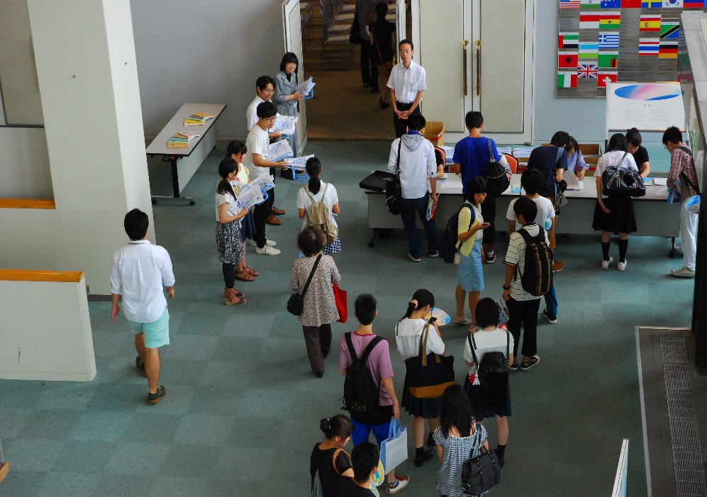
２．法律経済学科での学びを紹介しています
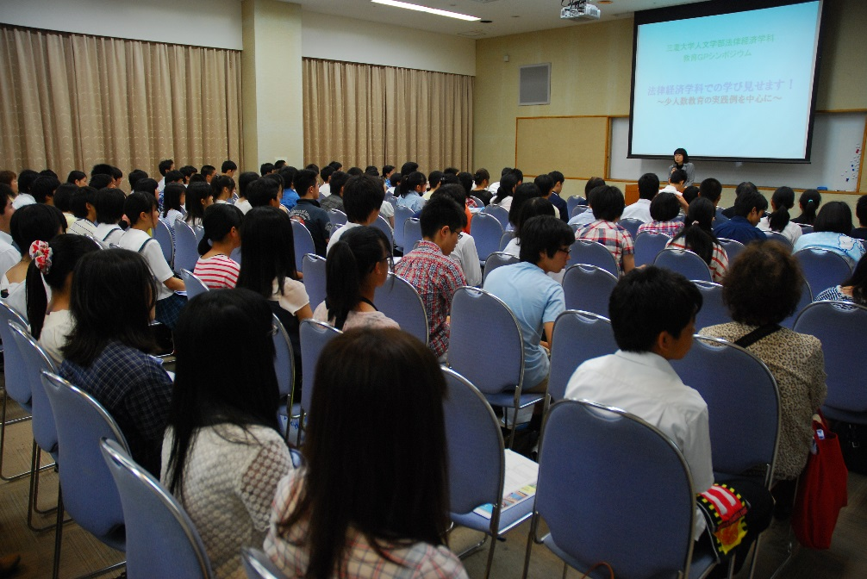
３．スタートアップセミナーの紹介をしています
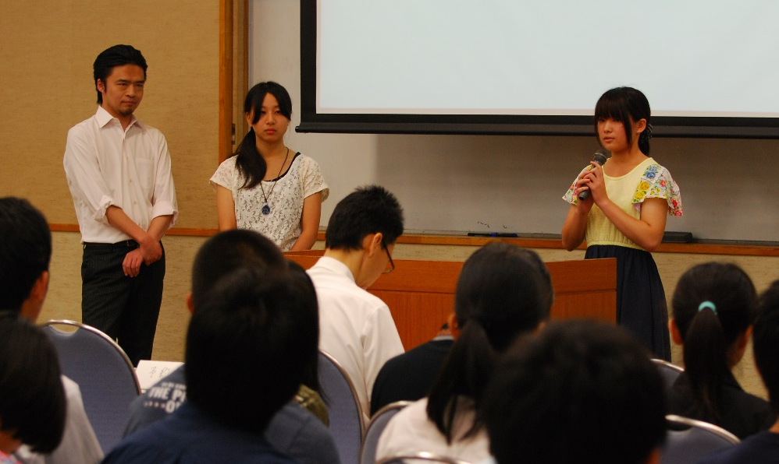
４．地方自治論のゼミ紹介です
６．国際組織法演習の紹介です
７．刑事訴訟法ゼミの紹介です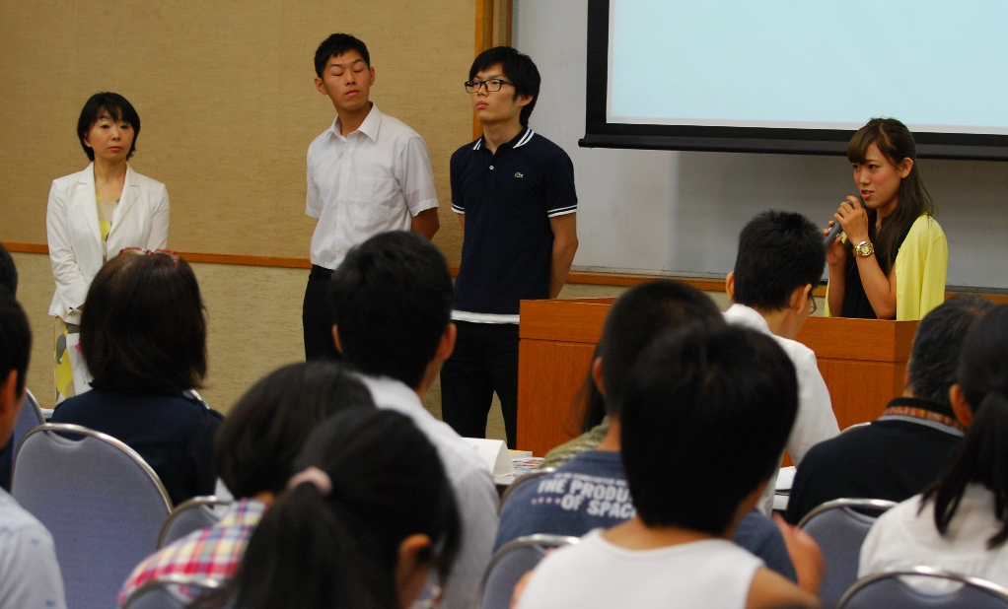
８．経営学総論ゼミの紹介です
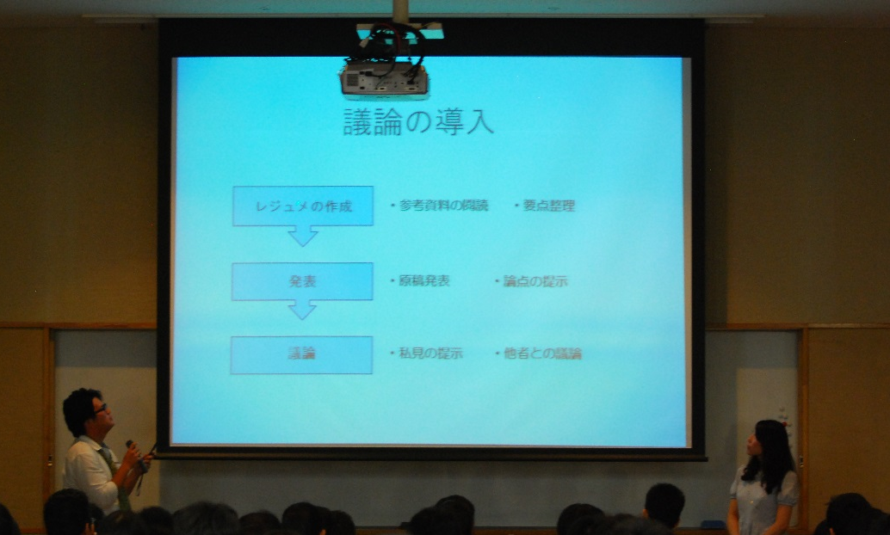
９．産業経済論総論ゼミの紹介です
１０．４年生による学びの振り返りです
１１．学部長の閉会の言葉です
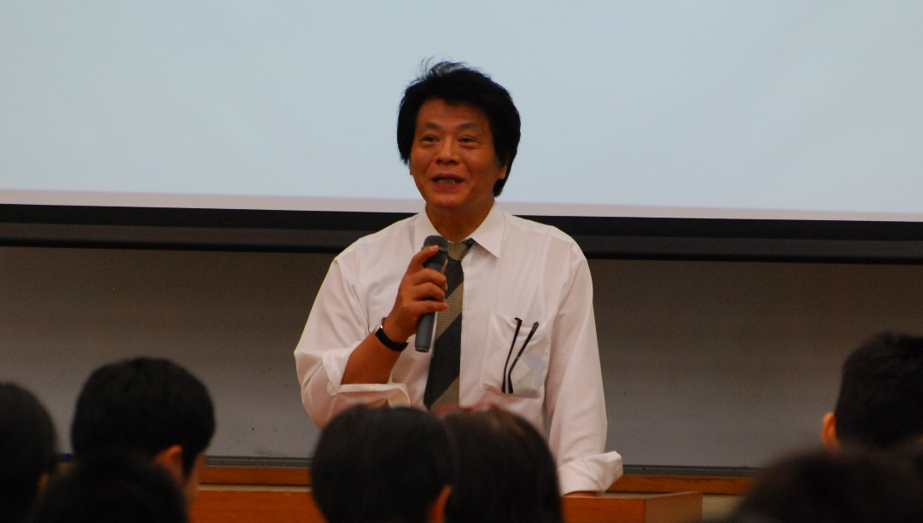

来学いただいたみなさまには、あらためましてお礼を申し上げます。人文学部法律経済学科は、その名の通り、法律も経済も学べる学科です。また政治学も、経営学も学べます。こうした社会に関する４つの主要な学問をすべて学べることは、この複雑化した社会の中で活躍する人になるための大きな武器となると考えています。名前から堅苦しい、難しいイメージを持たれるかもしれませんが、学生たちが主体的・積極的に学ぶことのできる少人数教育の場を用意した、明るい、楽しい学科です。教員たちも、学生のみなさんに、幅広い専門知識を提供するだけでなく、その学んだ知を的確に発信し積極的に社会的課題に取り組めるような「人財」（宝物のような人）になっていただけるよう日々努力しています。高校生の皆さん、ぜひ法律経済学科で一緒に学び、地域社会・国際社会に貢献できる人になりましょう。またのご来学を心よりお待ちしております。（法律経済学科学科長 麻野雅子）

